# **项目计划文档迭代二**

目录

[1. 迭代二阶段目标 1](" \l "_Toc19812 )

[2.日程表 2](" \l "_Toc15014 )

[2.1 项目日程表 2](" \l "_Toc14660 )

[2.1.1 甘特图 2](" \l "_Toc2541 )

[2.1.2 迭代二成本估算表 2](" \l "_Toc4950 )

[2.1.3 迭代二项目网络图 2](" \l "_Toc8731 )

[2.2 资源日程表 3](" \l "_Toc23869 )

[2.2.1 成员工作部署表 3](" \l "_Toc31795 )

[2.2.2 计划执行检查表 4](" \l "_Toc23091 )

创建者：张天祺

文档管理者：张天祺

文档使用者：GASP小组成员

文档变更历史：

|  |  |  |  |
| --- | --- | --- | --- |
| 日期 | 修改人员 | 变更原因 | 版本号 |
| 2020/11/24 | 张天祺 | 初版定稿 | V1.0 |

# ****1. 迭代二阶段目标****

（1）前端：实现hybrid框架；

（2）后端：优化算法；提供交互率等接口

# ****2.日程表****

## ****2.1 项目日程表****

### ****2.1.1 甘特图****



### ****2.1.2 迭代二成本估算表****

|  |  |  |
| --- | --- | --- |
| 任务ID | 成本估计 | 实际执行记录 |
| 1.1 | 6人/日 | 6人/日 |
| 1.2 | 1人/日 | 1人/日 |
| 1.3 | 1人/日 | 1人/日 |
| 1.4 | 2人/日 | 2人/日 |
| 2.1 | 36人/日 | 38人/日 |
| 2.2 | 18人/日 | 20人/日 |
| 2.3 | 18人/日 | 22人/日 |
| 3.1 | 6人/日 | 6人/日 |
| 3.2 | 6人/日 |  |
| 总计 | 158人/日 |  |

2.1.3 迭代二项目网络图

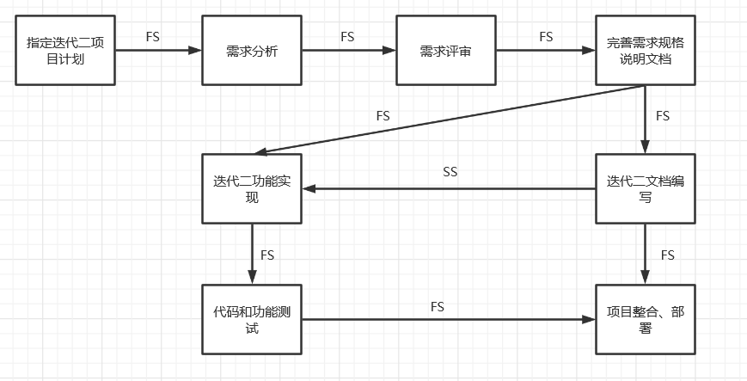

迭代二任务以FS为主，但文档编写与功能的实现由不同人分别负责，彼此之间关系不大，可以同时进行。

## ****2.2 资源日程表****

### ****2.2.1 成员工作部署表****

|  |  |  |  |  |  |
| --- | --- | --- | --- | --- | --- |
| 成员 | D1 | D2 | D10 | D21 | D32 |
| 魏进 | 召集小组成员进行需求分析 | 发起需求评审 | hybrid框架实现 | hybrid框架实现 | 项目整合和部署 |
| 赵星睿 | 需求分析 | 需求评审 | hybrid框架实现 | hybrid框架实现 | 项目整合和部署 |
| 郭龙越 | 需求分析 | 需求评审 | 算法优化 | 算法优化 | 项目整合和部署 |
| 蒋钰涛 | 需求分析 | 需求评审 | 接口提供 | 接口提供 | 项目整合和部署 |
| 张天祺 | 需求分析 | 需求评审 | 《需求规格说明文档》《用例文档》《项目启动文档》 | 《项目计划文档》《测试文档》 | 项目整合和部署 |

**里程碑和里程碑标志日期**

（1）通过评审的《需求规格说明文档》

里程碑日期：2020年11月23日

《需求规格说明文档》通过评审，表明项目重要工作需求的完成，也能够以此为指导进行后续的项目开发工作。

（2）里程碑2：项目完成整合测试

里程碑日期：2020年1月7日

项目完成整合和测试，就能够在服务端进行部署，标志着项目开发阶段的完成。

### ****2.2.2 计划执行检查表****

|  |  |  |  |  |  |  |
| --- | --- | --- | --- | --- | --- | --- |
| 成员 | D1 | D2 | D3~D10 | D11~D21 | D29~D31 | D32 |
| 魏进 |  | 需求评审结果 | hybrid框架实现50%左右 | hybrid框架实现 | 代码和功能测试完成 | 项目整合和部署 |
| 赵星睿 |  | 需求评审结果 | hybrid框架实现50%左右 | hybrid框架实现 | 代码和功能测试完成 | 项目整合和部署 |
| 郭龙越 |  | 需求评审结果 | 算法优化实现50%左右 | 算法优化实现 | 代码和功能测试完成 | 项目整合和部署 |
| 蒋钰涛 |  | 需求评审结果 | 所需接口可提供50%左右 | 所需接口均可提供 | 代码和功能测试完成 | 项目整合和部署 |
| 张天祺 | 需求分析会议记录 | 需求评审结果 | 《需求规格说明文档》《用例文档》定稿 | 《项目启动文档》定稿 | 《测试文档》定稿 | 项目整合和部署 |